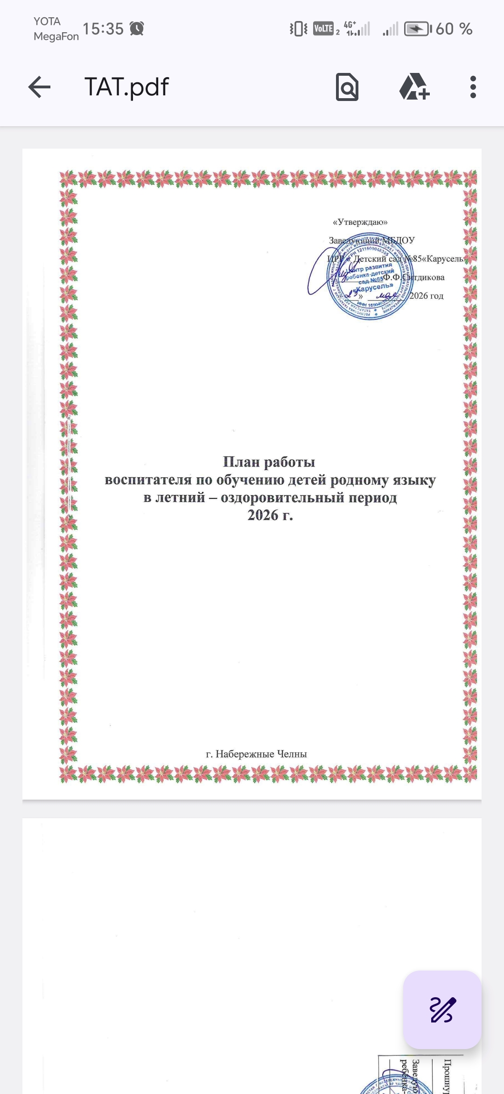
План работы
воспитателя по обучению детей родному языку
на летний оздоровительный период 2026 года

Цель: создание благоприятных условий, наиболее эффективно способствующих гармоничному развитию ребенка в дошкольном детстве и обеспечивающих базовыми знаниями в области татарского языка и культуры в рамках реализации УМК.
Задачи:
- Приобщить к истокам национальной культуры народов Республики Татарстан, формировать у детей основы нравственности на лучших образцах национальной культуры, народных традициях и обычаях.
- Формировать основы поликультурной личности, расширить знания детей о своем родном крае, России и мире, привить любовь и уважение к людям других национальностей, к их культурным ценностям.
- Продолжить коррекционную работу с детьми по результатам диагностики уровня усвоения программного материала по татарскому, родному языкам на конец 2025 – 2026 учебного года.

№  п\п | Содержание работы | Участники | Сроки
Работа с детьми
1. | Праздник «День защиты детей» | все возрастные группы | 01.06.26г.
2. | Подготовка к празднику Сабантуй (разучивание стихов, песен к празднику. Беседа с детьми о празднике) | все возрастные группы | 08.06.26г.
3. | Татарский национальный праздник «Сабантуй» | младший, средний и старший дошкольный возраст | 09.06.2026
4. | Коррекционная работа с детьми средних,старших групп по результатам диагностики усвоения татарского языка детьми на конец 2025 – 2026 уч.года. | Средние,старшие группы | 12.06-15.06.26г.
5. | Просмотр татарских мультфильмов, сказок, передачу «Әкият илендә», анимацинные сюжеты. | средний и старший дошкольный возраст | 8-12.06.2026
6. | Музыкальные игры «Куян», «Карусель». Просмотр мультфильмов на татарском языке. Чтение стихотворения Габдуллы Тукая “Коза и Гали” – “Гали белән кәҗә” Д/игра “Бу кем?”  П\игра “Кем тизрәк?” | младший дошкольный возраст | 21.06-26
7. | Индивидуальная работа с детьми группы № 5 по результатам диагностики усвоения родного языка детьми на конец 2025 – 2026 уч.года. | старшая  группа №5 | 26.06.26г.
8. | Коррекционная работа с детьми группы №10 по результатам диагностики усвоения татарского языка детьми на конец 2025 – 2026 уч.года. | средняя  группа №10 | 29.06.2026
9. | Музыкальные игры “Түбәтәй”, “Утыр-утыр Мәликә”. Рассказывание сказки Габдуллы Тукая “Водяная” с помощью картинок. Рисование по сказке Габдуллы Тукая “Водяная”. П\игр:а “Син –песи, мин-эт, мине куып тот!” | средний дошкольный возраст | 29.06-30.06.23г.
10. | “Мой родной город – Набережные Челны” беседа с детьми. | все возрастные группы | 14.08.26г.
11. | Татар халык уеннары – Татарские народные подвижные игры на свежем воздухе. | все возрастные группы | 17.08-18.08.26г.
12. | Выставка лучших рисунков по просмотренным мультфильмам в рамках реализации УМК. | средний и старший дошкольный возраст | июнь-август
13. | Индивидуальная работа с детьми группы №8 по результатам диагностики усвоения татарского языка детьми на конец 2025 – 2026 уч.года. | средний дошкольный возраст | 21.08-26.08.26г.
14. | УМК уеннары: с\р игра «Кибет», «Угощаемся», «Магазин игрушек». Танцевальная игра «Бар матур бакча». | старший дошкольный возраст | 24.08-25.08.26г.
15. | Подготовка к празднику День Республики «Родной мой край- любить и знать» | все возрастные группы | III нед. августа
16. | Развлечение с детьми «Родной мой край- любить и знать» | все возрастные группы | август
Работа с педагогами
1. | Обсуждение с творческой группой сценария праздника «Сабантуй» | воспитатели | 29.05.2026
2. | Оформление стендовой информации о Сабантуе | все воспитатели | 1 неделя июня
3. | Проведение праздника «Сабантуй» | воспитатели | 09.06.2026
4. | Индивидуальная работа с воспитателями по организации игровой деятельности с целью создания языковой среды во время ЛОП | все воспитатели | В течении ЛОП
5. | Организация национальных уголков в группах, систематическое использование материала УМК. | воспитатели групп | июнь-август
6. | Рисование «Лето, ах, лето» с использованием татарских орнаментов, ЭРС. | воспитатели групп | июль-август
Работа с родителями
1. | Беседа с родителями о празднике «Сабантуй» | родители | 1 неделя июня
2. | Оформление праздничной стенгазеты: приглашения родителей на праздник «Сабантуй» | родители | 04.06.2026
3. | Индивидуальные беседы по запросам | родители | июнь-август
4. | Индивидуальная работа с родителями с целью включения в игровую деятельность по УМК «Говорим по-татарски» и закрепления пройденной лексики. Мотивировать родителей к изучению татарского языка. | родители | июнь-август
Методическая работа
1. | Ламинирование материала УМК по татарскому и родному языкам, оформление, составление паспорта материалов. | воспитатель родного языка | июнь
2. | Продолжить пополнить РППС по татарскому и родному языкам. | воспитатель родного языка | июнь
3. | Продолжить разработку дидактических игр по УМК для закрепления словарного запаса детей через диалоги. | воспитатель родного языка | июль
4. | Подготовка кабинета к новому учебному году, документации. | воспитатель родного языка | III- IV нед. августа
5. | Подготовка материала к развлечениям, сценарии, стихотворений для детей на различные конкурсы. | воспитатель родного языка | июнь-август
6. | Пополнение методической базы кабинета, оснащение кабинета новыми пособиями. | воспитатель родного языка | июнь-август
7. | Изготовление масок для национальных игр, наглядного материала для организации работы по обучению детей государственным языкам РТ, для разнообразных игр. | воспитатель родного языка | июнь-август

